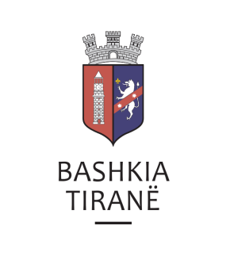

R E P U B L I K A E S H Q I P Ë R I S Ë
KËSHILLI BASHKIAK

V E N D I M
Nr.120 , datë 25.10.2019

“PËR
DHËNIEN E EMRIT “DRIT CAUSHI” SHKOLLËS SË MESME HOTELERI-TURIZËM ,TIRANË.

Në mbështetje të nenit 8, pika 2, nenit 9, pika 1, nënpika 1.1, shkronja “b” dhe pika 1, nënpika 1.7, shkronja “b”, nenit 54, shkronja “ll” dhe nenit 55, pikat 2 dhe 6 të ligjit nr. 139/2015, datë 17.12.2015 “Për vetëqeverisjen vendore”; ligjit nr. 69/2012, datë 21.06.2012 “Për sistemin arsimor parauniversitar në Republikën e Shqipërisë”, me propozim të Këshillitarëve Bashkiak,

KËSHILLI BASHKIAK
V E N D O S I:

- Shkollës së mesme Hoteleri - Turizëm Tiranë, ti rivendoset Emri “Dritë Caushi”.

- Ngarkohet Drejtoria e Përgjithshme e Shërbimeve Sociale, për zbatimin e këtij vendimi.

- Ky vendim hyn në fuqi sipas përcaktimeve të pikës 6 të nenit 55 të ligjit nr.139/2015 “Për vetëqeverisjen vendore” tw ndryshuar dhe pas konfirmimit ligjor nga Institucioni i Prefektit të Qarkut Tiranë.

N Ë N K R Y E T A R

VJOLLCA BRAHO

